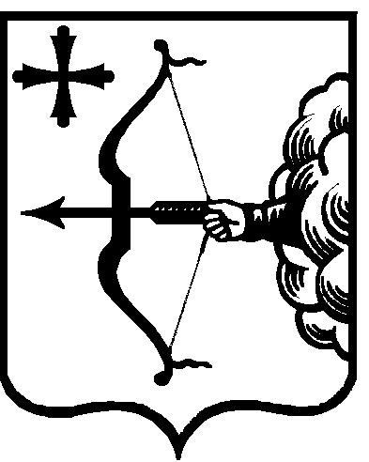
ПРАВИТЕЛЬСТВО КИРОВСКОЙ ОБЛАСТИ
ПОСТАНОВЛЕНИЕ
16.04.2018 |  | № | 180-П
г. Киров
О внесении изменений в постановление Правительства
Кировской области от 28.12.2017 № 172-П
Правительство Кировской области ПОСТАНОВЛЯЕТ:
- Внести в постановление Правительства Кировской области
от 28.12.2017 № 172-П «О мерах по выполнению Закона Кировской области
от 06.12.2017 № 122-ЗО «Об областном бюджете на 2018 год и на плановый период 2019 и 2020 годов» следующие изменения:
  - Пункт 6 изложить в следующей редакции:
«6. Установить, что действие пункта 5 Порядка предоставления субсидий местным бюджетам из областного бюджета, утвержденного постановлением Правительства Кировской области от 06.04.2017 № 58/192 «Об утверждении Порядка предоставления субсидий местным бюджетам из областного бюджета и Порядка возврата средств из местного бюджета в областной бюджет», не распространяется на межбюджетные субсидии, указанные в пунктах 12, 24 части 1 статьи 16 Закона Кировской области от 06.12.2017 № 122-ЗО.
Перечисление межбюджетной субсидии, указанной в пункте 24 части 1 статьи 16 Закона Кировской области от 06.12.2017 № 122-ЗО, осуществляется не позднее 30 дней со дня поступления в областной бюджет средств государственной корпорации – Фонда содействия реформированию жилищно-коммунального хозяйства».
  - В пункте 13 слова «за исключением закупок» заменить словами «за исключением закупок, осуществляемых в случаях, установленных пунктами 4 и 5 части 1 статьи 93 Федерального закона от 05.04.2013 № 44-ФЗ «О контрактной системе в сфере закупок товаров, работ, услуг для обеспечения государственных и муниципальных нужд», закупок», слова «на проведение администрацией Правительства Кировской области мероприятий» заменить словами «на проведение администрацией Правительства Кировской области мероприятий и на аренду нежилого помещения Кировским областным государственным казенным учреждением «Представительство Правительства Кировской области».
- Настоящее постановление вступает в силу после его официального опубликования.
И.о. Председателя Правительства
Кировской области А.А. Чурин

